厦门大学学生工作平台

-报到请假管理（学院端）

用

户

操

作

指

南

一 目的
查看、管理本院学生的报到请销假情况。

二 适用范围
本文档针对厦门大学学生工作平台“本科生请假报到管理”部分做简要说明，使用对象为学院报到请假如责任。研究生操作同本科生。

三 使用说明
本科生：仅拥有学院“本科生请假院级审批人”权限人员具有本科生请假报到管理的权限。
研究生：仅拥有学院“研究生秘书”权限人员具有研究生请假报到管理的权限。
- 学院请假管理员使用统一身份认证账号，登录学生工作平台：xsgzpt.xmu.edu.cn，本科生 进入 本科生请假报到管理 。研究生进入 研究生请假报到管理。请用Chrome、Edge等非IE内核浏览器登录，若为360浏览器等请使用极速模式。
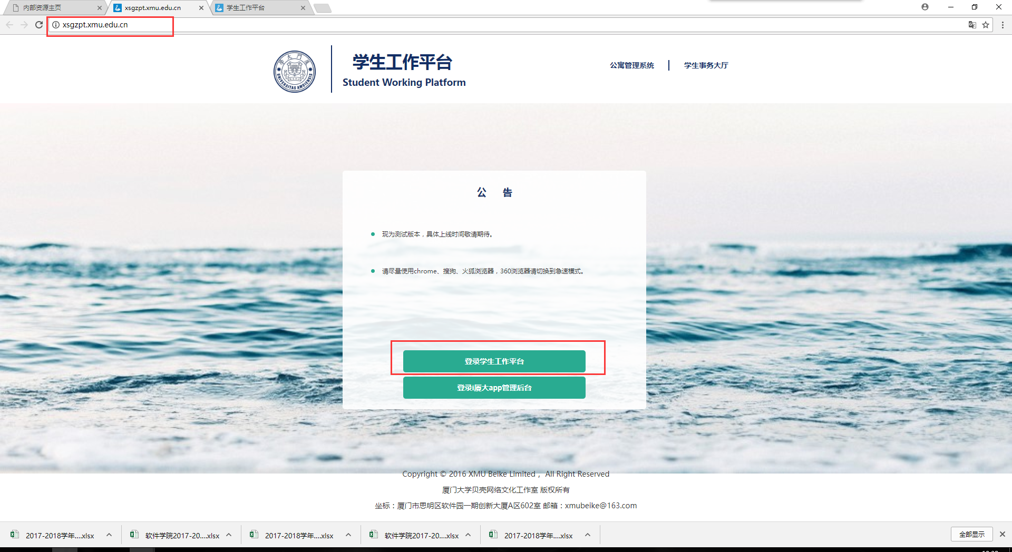
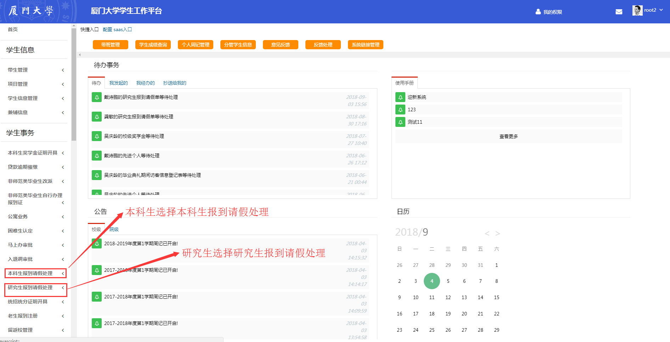

- 本学院学生请假审核
本科生：点击菜单 本科生报到请假管理>学院请假审核
研究生：点击菜单 研究生报到请假管理>学院请假审核（其他操作与本科生操作一致）
选择请假批次，点击“查看详情”，进入请假审核页面

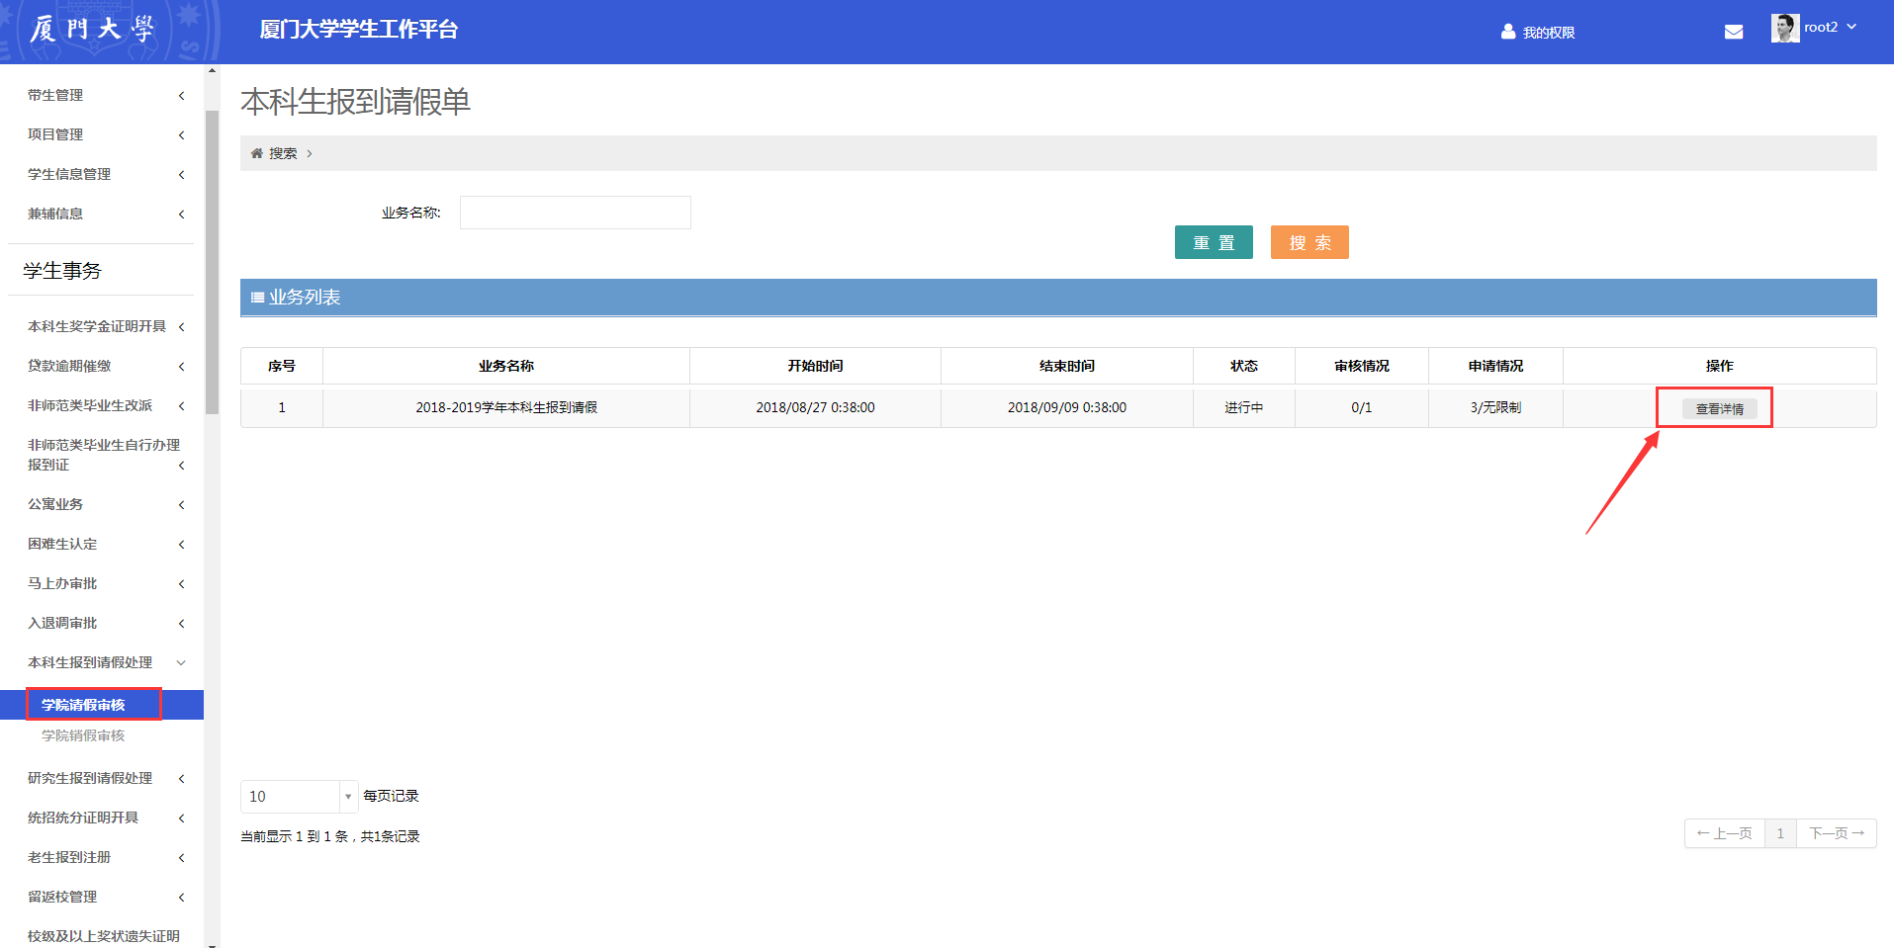
审核页面：
- 查询：根据学号、姓名、学习层次等查询学生的请假情况；
- 导出：根据搜索的结果导出学生请假情况；
- 批量审核：点击“导出模板”，根据模板要求，填写模板保存后，点击“批量导入”（注意：导出模板与导入模板的间隔时间不能超过一天）
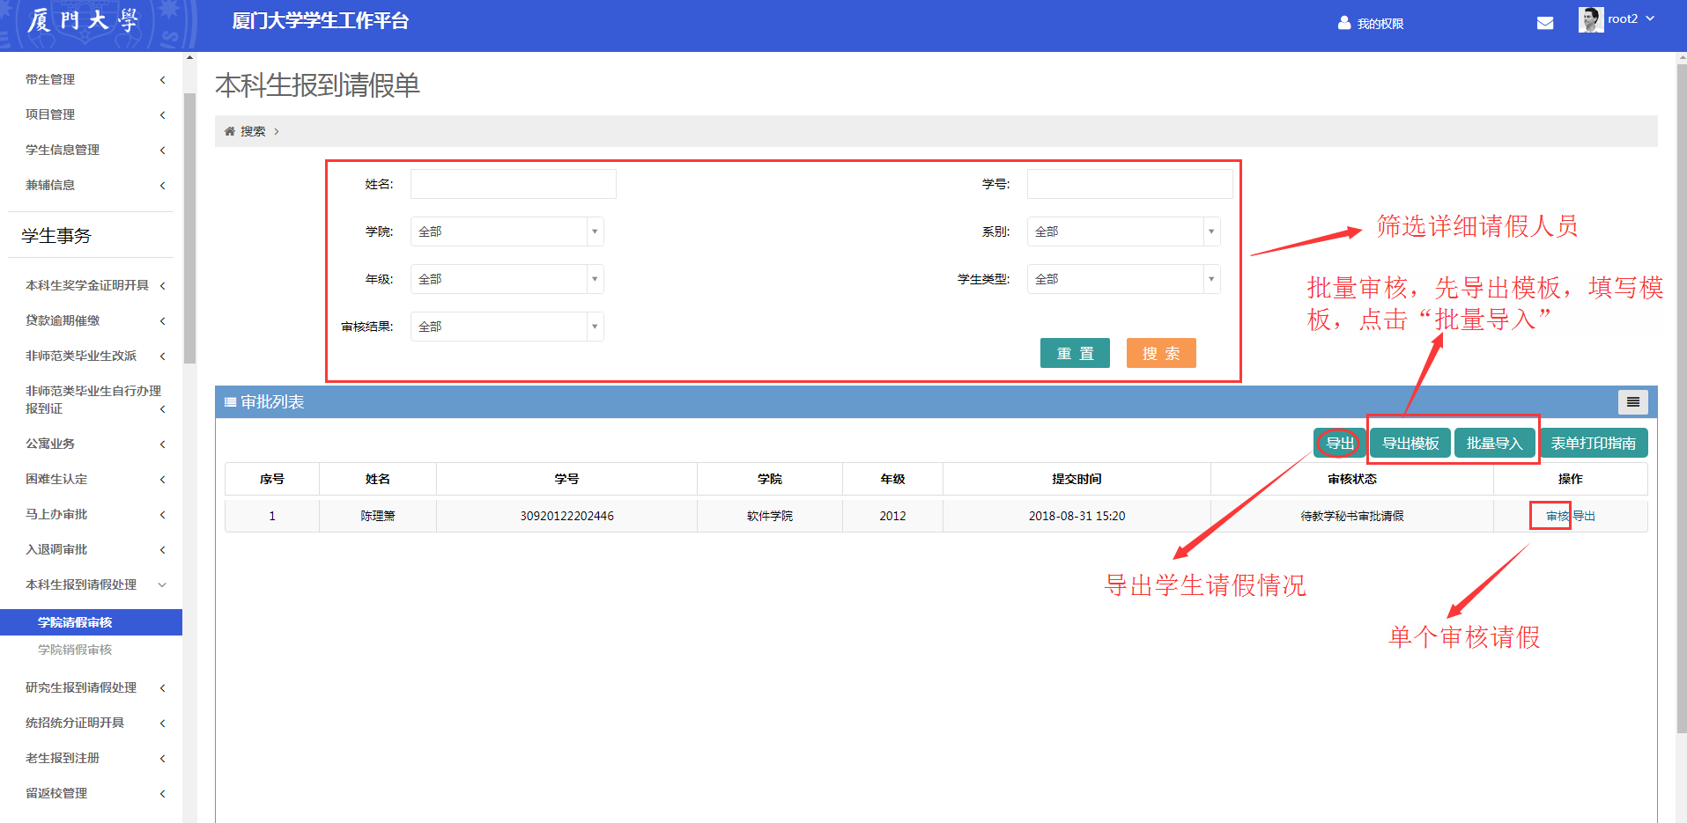
- 单个人员审核：点击列表操作“审核”进入单个人员审核页面
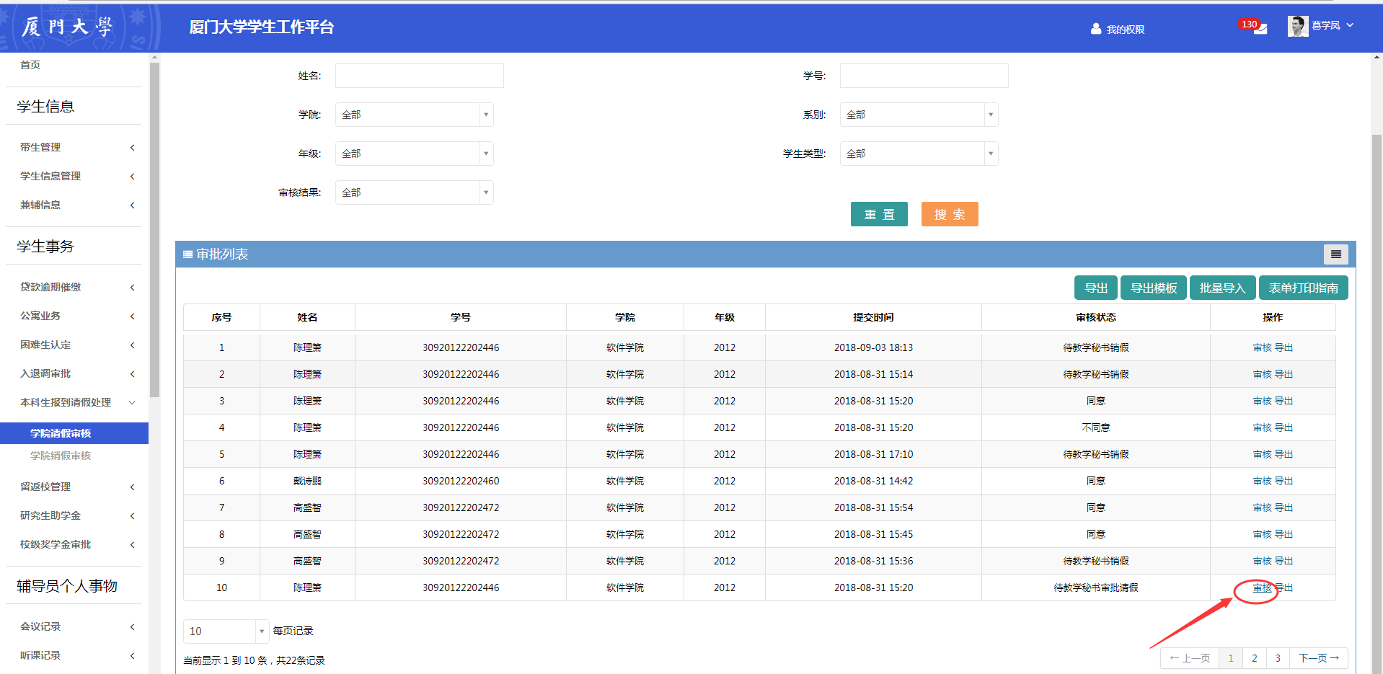
填写请假审核意见，点击“提交”
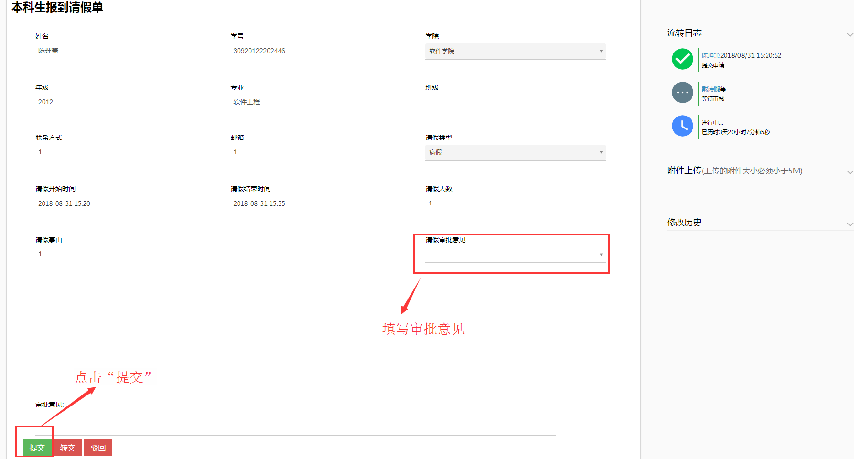
提交成功后，请假结果会自动同步到老生报到系统；即原来请假“未报到”状态会自动改成“请假”。
页面其他操作说明：
转交：转给其他人处理
驳回：驳回上一节点，上一节点可重新提交
- 本学院学生销假管理
本科生：点击菜单 本科生报到请假管理>学院销假管理
研究生：点击菜单 研究生报到请假管理>学院销假管理（其他操作与本科生操作一致）
选择销假批次，点击“查看详情”，进入销假页面
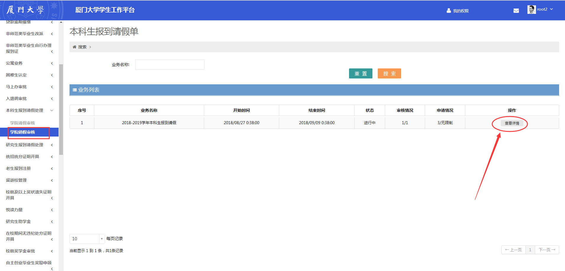
销假页面：
- 查询：根据学号、姓名、学习层次等查询学生的销假情况；
- 导出：根据搜索的结果导出学生销假情况；
- 批量销假：点击“导出模板”，根据模板要求，填写模板保存后，点击“批量导入”（注意：导出模板与导入模板的间隔时间不能超过一天；模板里面销假时间必填）
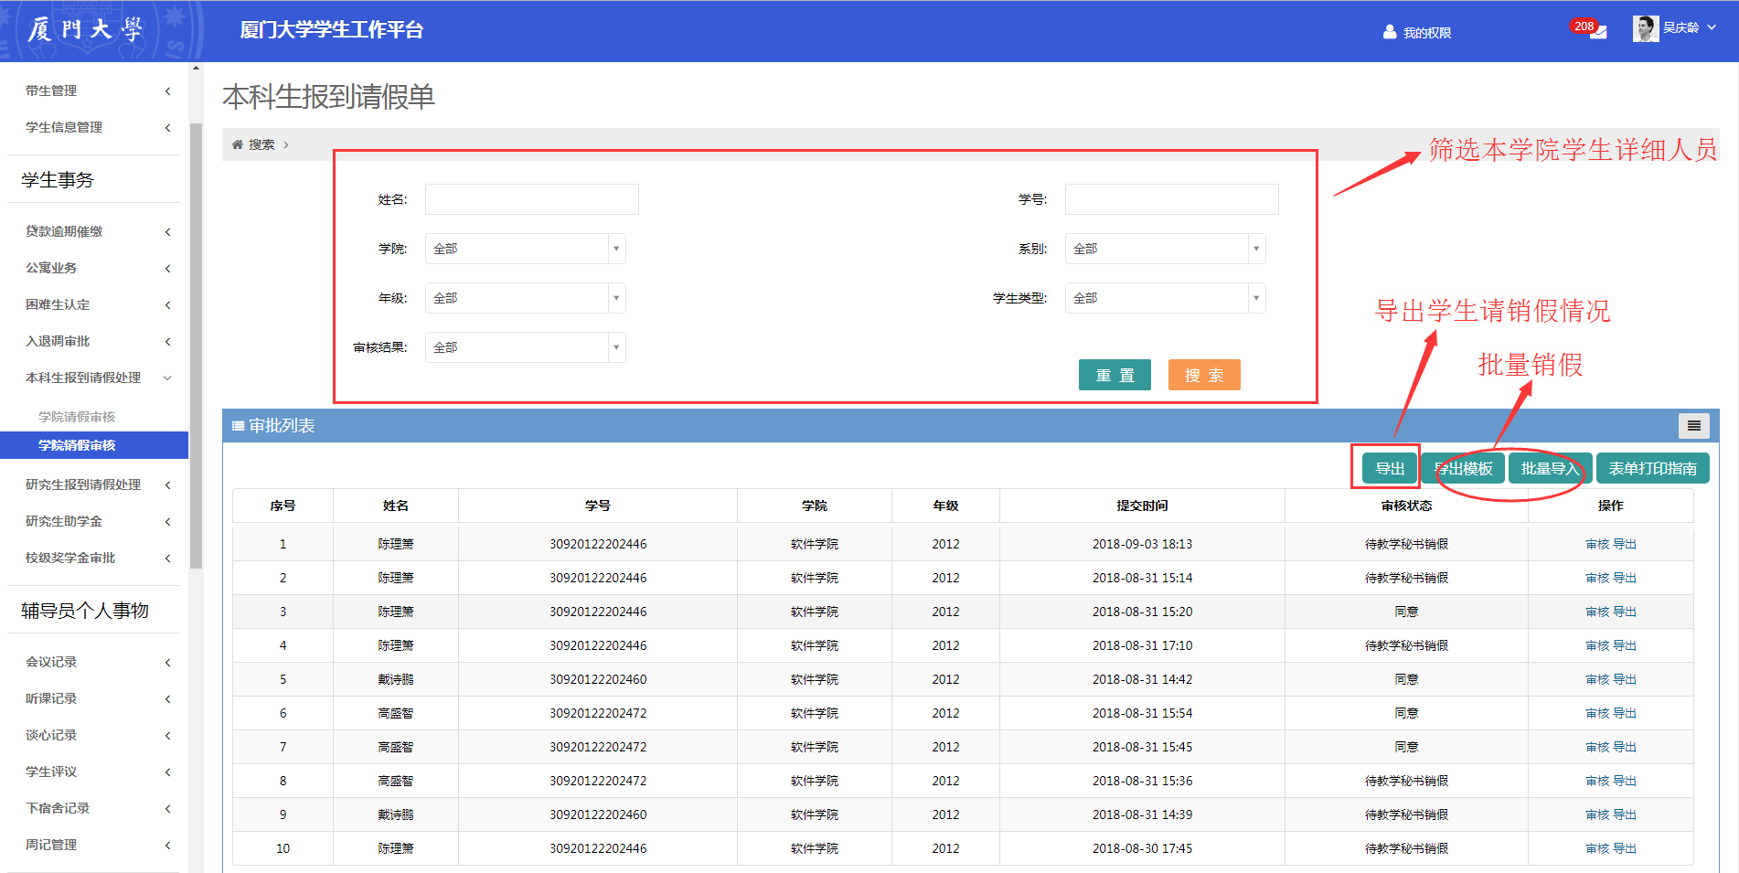
- 单个人员销假处理：点击列表操作“审核”进入单个人员销假处理页面
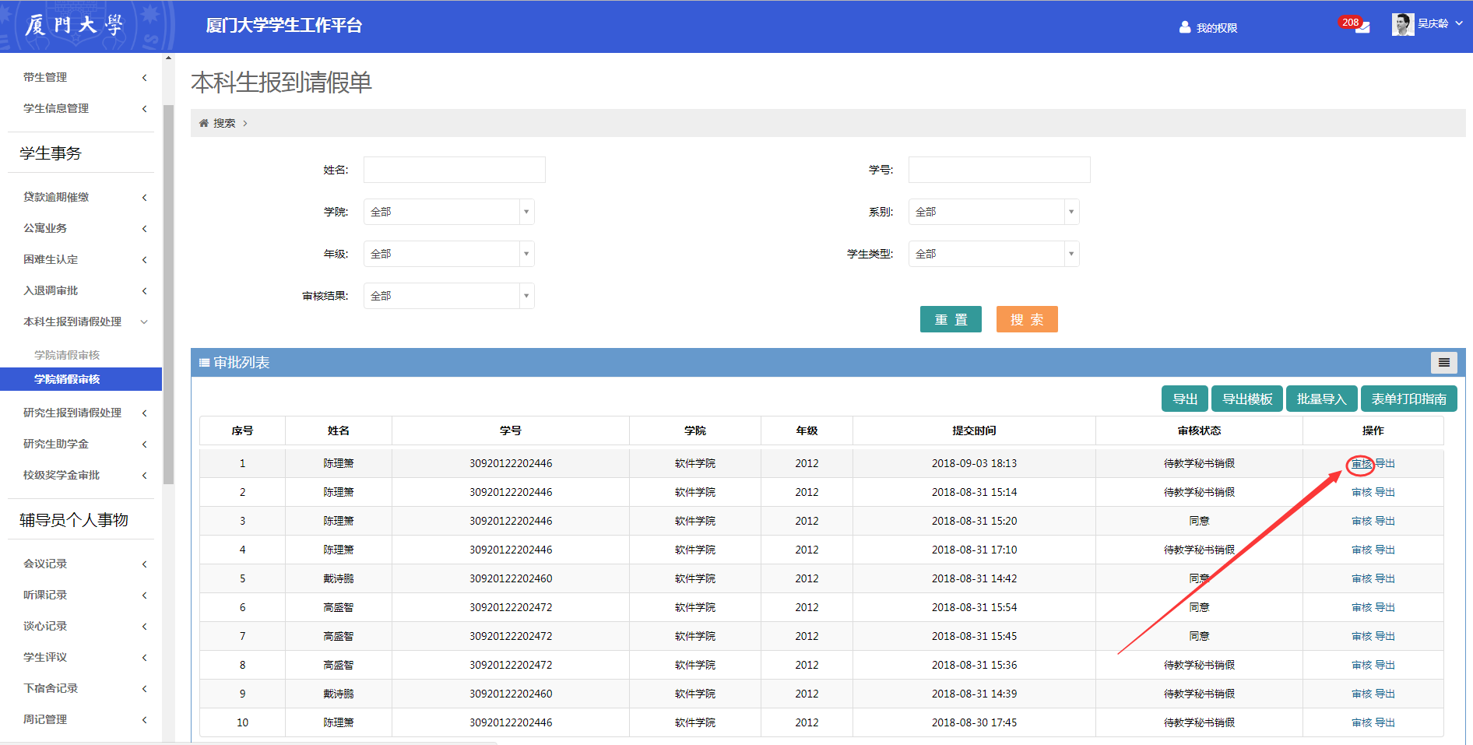
填写“销假情况”、“销假时间”、“销假备注”，点击“提交”
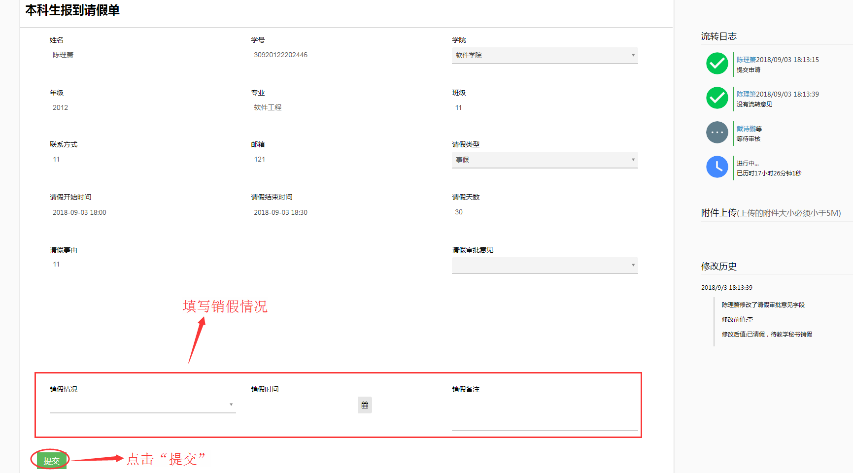
提交成功后，销假结果会自动同步到老生报到注册系统；即原先“请假”的状态会改成“销假报到”。

